2022年2月発行



Vol.105



**１８歳になったら・・・**

重要

2022年４月から改正民法が施行され、成年年齢が20歳から18歳に引き下げられます。また、３月から４月は引っ越しシーズンになります。

そこで、今号は、特に若い方に意識してほしいこと、賃貸住宅の退去時の消費者トラブルについてお伝えします。

* **変更内容：親などの同意がなくても一人で契約できます。**
* **注意点：契約すると自分の都合だけではやめられません。**

**トラブルに遭わないために契約前に契約内容をしっかりと**

**確認・理解して納得のうえ契約するようにしましょう。**



重要

**消費者トラブル（要注意キーワード）**

* 次のようなキーワードは、消費生活相談でよく聞かれます。もし、広告等にこれらのキーワードがある場合は、十分に契約内容を確認してください。

痩せるサプリなど。お試しの１回だけ契約したつもりが実は複数回の契約になっていて、２回目以降高額な請求がきた。

エステなど。体験サービスを受けに行ったら、高額なコースの契約を

させられた。

化粧品など。「人を紹介すると報酬が入る」と勧誘されて化粧品を買ったが、商品は売れず勧誘した知人との関係も悪くなった。

情報商材（DVD、メールマガジン）など。SNSで知り合った人に勧められ副業セミナーに参加したところ、簡単にもうける方法を教

えると高額な情報商材やオンライン講座の契約をさせられた。

**お試し**

大阪府

**・簡単に**

**・必ず**

**もうかる**

【参考リンク】　国土交通省ホームページ　[「原状回復をめぐるトラブルとガイドライン」](https://www.mlit.go.jp/jutakukentiku/house/jutakukentiku_house_tk3_000021.html)

* **通常使用による破損や経年変化によるものは家主の負担、通常の使用方法を超える使い方によって生じたものは借主（入居者）の負担とされています。**
* **修繕費用を請求された場合、内容をよく確認し、納得できない点は家主側に十分な説明を求めましょう。**
* **退去時のトラブルを未然に防ぐためには、入居前に部屋に傷や汚れがないか写真を撮るなどして記録しておくことが大切です。**

**賃貸住宅の契約をする際のポイント**

賃貸借契約に基づいて、借主（借りた者）に支払い義務が生じる金銭債務（例：賃料や原状回復費用）を保証するために、賃貸住宅の借主が貸主（貸した者）に預けておく金銭のことです。

賃貸借の契約が終了して住宅が返された時点で、貸主は未払いの賃料や原状回復費用などの債務の支払い分を差し引いた残額を、借主に返さなければなりません。

家賃を滞納していたり、たばこのヤニや焼け焦げ、ペットによるキズや臭いなどによって壁や床が汚れたりしている場合、敷金を返してもらえない可能性があり、修理代を支払わなければならないこともあります。

**敷金とは**

・引っ越し作業で生じたひっかきキズ

・日常の不適切な手入れ

・設備などの壊れ（毀損(きそん)）

・たばこのヤニ、臭い

・ペットによる柱等のキズ　　など

・家具の設置による床・カーペットのへこみ

・テレビ、冷蔵庫等の後部壁面の黒ずみ

・地震で破損したガラス

・鍵の取替え（破損、鍵紛失のない場合）

・日照などの自然現象によるクロスの変色

・壁の画鋲、ピンの穴　　など

**通常消耗や経年劣化に当たらない例**

**通常消耗や経年劣化の例**

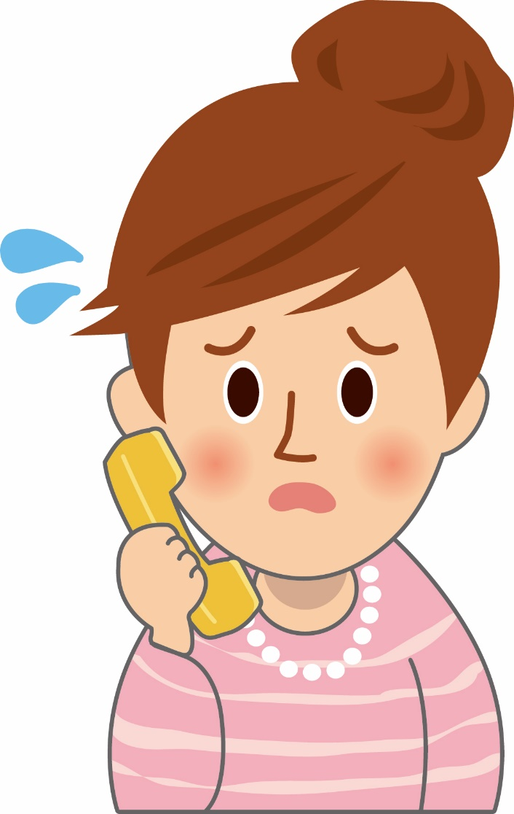

**賃貸借の契約が終了した場合には、契約書などに特段の定めがない限り、**

**借主は、賃借物を原状（元の状態）に戻して貸主に返還しなければなりません。**

**しかし、通常損耗（通常の賃貸借の利用をして生じた消耗）や経年劣化については、原状回復義務がありません。**

（改正「民法」（令和2（2020）年4月施行）で、敷金や原状回復（元の状態に戻す）義務についてのルールが条文に記されています。）

アドバイス

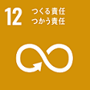

おかしいな、

困ったなと思ったら

**消費者ホットライン**

**☎188（いやや！）**

**※局番なし**

**大阪府消費生活センター**　☎06-6616-0888

ホームページ：<https://www.pref.osaka.lg.jp/shouhi/>

**大阪市消費者センター**　☎06-6614-0999

ホームページ：<https://www.city.osaka.lg.jp/lnet/>

賃貸住宅を退去する際、敷金を返してもらえると思っていたのに

「壁や床が汚れている」と言われ、敷金が返ってこないばかりか、

さらに修理費を請求された。納得がいかない。

相談事例

　　　　　　 賃貸住宅の退去時によくある消費者トラブル

**気をつけて！**

**こんな**

**消費者トラブルに**

**こんな**